软件构造实训报告

一、项目概述
本次软件构造课程实训的目标是设计并实现一个双人联网对战的国际象棋游戏。该游戏支持基于局域网的网络对战功能，同时集成了部分NFC模块以提升用户体验。
二、项目目标
最终目标：
开发一个可在两台主机之间通过局域网连接进行对战的双人国际象棋游戏系统。
具体实现功能如下：
- 设计并实现基本的棋盘UI界面，包括棋盘绘制、棋子图标加载及布局管理；
- 实现各类棋子的基本行为逻辑和移动规则；
- 支持本地双人对战模式；
- 集成联网功能，实现局域网内的棋盘同步与数据传输；
- 完成胜负判断机制、悔棋功能以及“将军”、“吃子”等特殊操作；
- 实现棋盘翻转、时间同步等功能；
- 增加NFC功能模块及其对应的用户界面；
- 对整体UI进行美化优化，并加入音效增强用户体验。

- 项目总体设计
1.预期功能设计
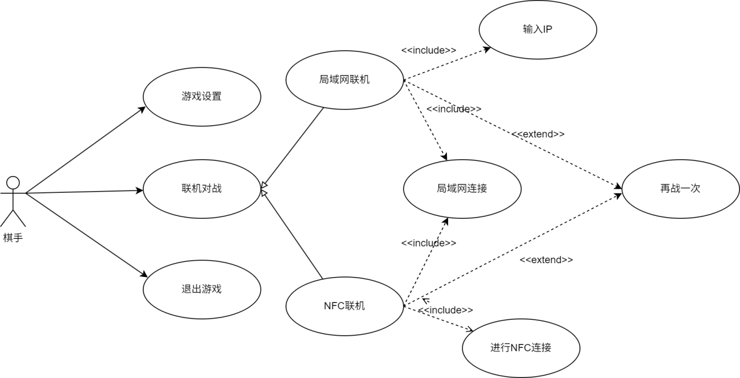
图 1 国际象棋设计图

2.本地对战设计
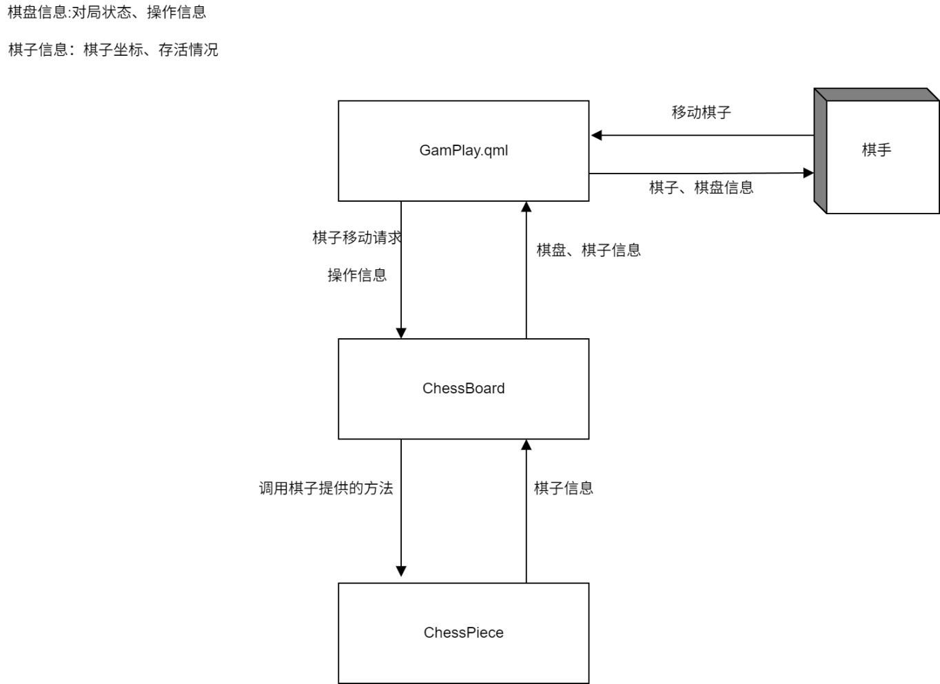
图 2 单机情况下的数据同步和而人机交互图
- 联网对战设计
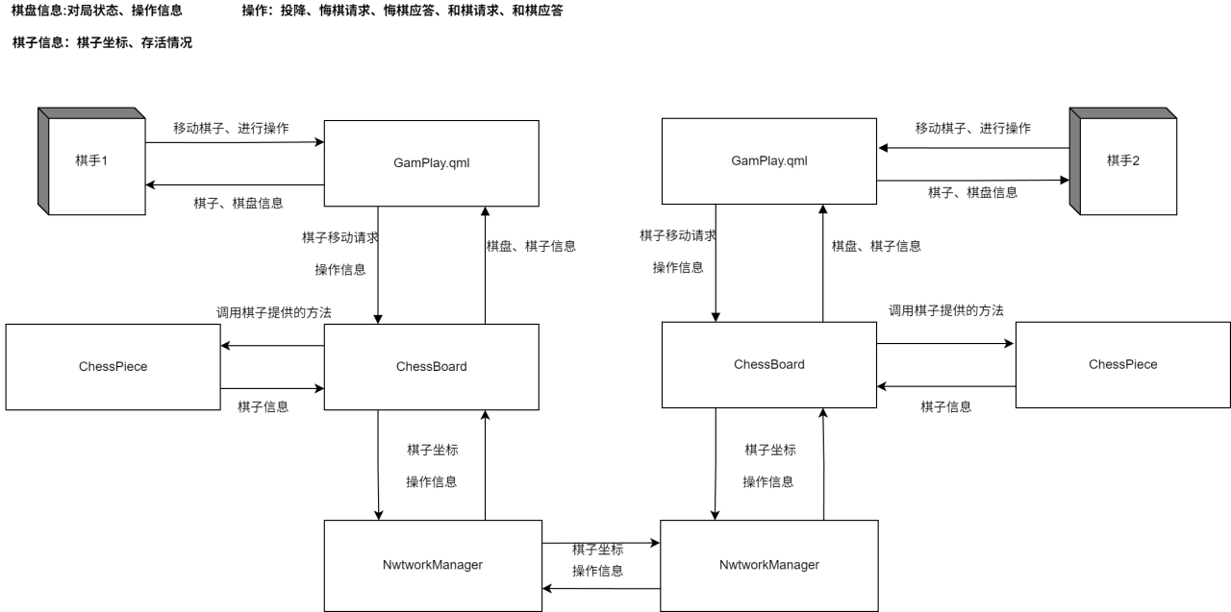
图 3 联机时数据同步和人机交互

4.自定义数据传输格式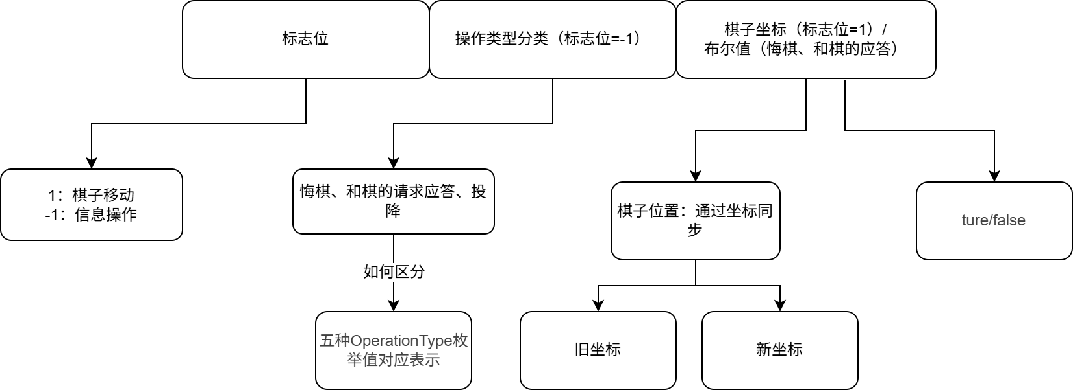
图 4 数据传输格式图
5.最初UI设计
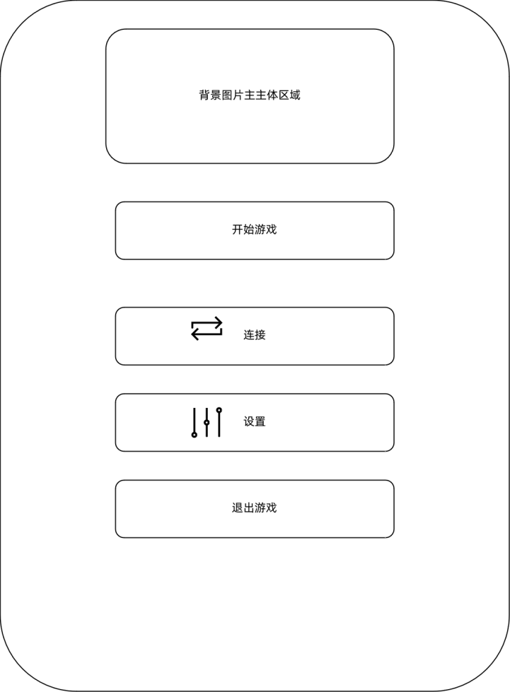
图 5 主菜单界面UI设计图

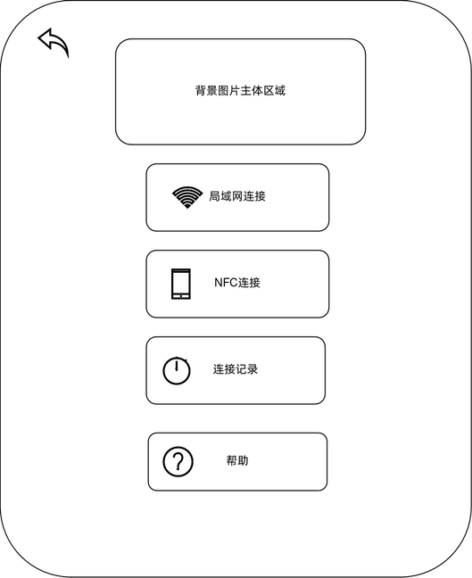
图 6 连接界面UI设计图

四、具体实现
第一天：
- 学习使用github,深入学习了项目的克隆、上传、同步等操作
--项载顺、葛防、邓龙溪
- 讨论并分析设计项目总体框架
--项载顺、葛防、邓龙溪

第二天：
- 实现棋盘正常显示 --葛防
- 实现棋子正常显示、棋子图标搜集 --邓龙溪、项载顺
- 问题：棋子无法正常显示
解决方案：用棋子图标图片代替棋子字符、用相对路径导入棋子图标
--邓龙溪、项载顺
第三天：
- 设计并实现棋子的可移动路径的展示（高亮圆圈表示）：
所有棋子按照自己的移动逻辑依次检测不同可移动方向是否有棋子存在，若无，则将该坐标加入自身可移动坐标队列。如有，根据该棋子阵营判断是否加入自身可移动坐标队列。 --项载顺、邓龙溪
- 讨论并设计吃子逻辑：每当棋子移动时检测落点是否有棋子，若有，则令其被捕获（阵营判断在之前已实现，不会吃己方阵营的棋子） --项载顺、葛防、邓龙溪

第四天：
- 设计UI界面：主菜单界面、设备连接界面
--葛防、邓龙溪
- 实现胜负判定：
- 通过检测白王/黑王准或状况，若有一方的王死亡，则对方阵营获胜
- 实现计时器功能：若有一方任意计时器归零，则对方阵营获胜
--葛防、邓龙溪
- 问题：不能实现吃子功能
原因：在进行吃子操作时，高亮区域和棋子对象所处坐标重合，棋子始终捕获并拦截点击事件
解决措施：通过事件穿透，让棋子对象忽略该事件，并让底层的高亮区域捕获该事件 --项载顺
- 实现将军逻辑：当任意方的王处于对方所有棋子的可移动路径坐标的并集时，将改王所处的格子标红 --项载顺
- 完善吃子逻辑（添加吃过路兵规则）：
添加一个坐标属性标记所有棋子上一次所在的坐标，添加一个指针标识上一次移动的棋子。再添加一个属性（致命点）给棋子，专门给小兵设计的：初始为空，一旦小兵一次性移动两个格子，则致命点记录小兵上次位置和当前位置的中心点位。
小兵移动时:
if(检测相邻的两个格子（x+1/x-1）有其他阵营的小兵):
if（被检测到的小兵是上一次移动的棋子，并且此时坐标和上次坐标差的绝对 值=2）
将该小兵的前进方向的后面一个坐标添加到当前要移动小兵的可选路径
移动时：
if(移动的棋子是小兵)
在更新lastPiece之前:if(lastPiece棋子的致命点位置坐标和当前棋子的落点 坐标重合)
调用捕获函数将lastPiece指向的棋子销毁
--项载顺
第五天：
- 完善优化UI界面 --葛防、邓龙溪
- 设计并实现本地悔棋功能：
给棋盘对象添加一个数组/容器，每次棋子移动完毕将lastPiece和他上次坐标（lastposition）添加到这个数组/容器中
并设置一个指针指向最后添加到元素
每当用户执行悔棋操作（仅在对方轮次可操作）则将从指针对应的棋子移动到保存的点位，然后在数组移除该元素，之将指针往上一个元素，当数组大小为空时，禁止悔棋操作
并且悔棋操作进行时，若是兵则将致命点设置为空
后续优化：不设置数组，用QStack栈对象保存，每一个元素都是结构体
--项载顺
- 完善计时器功能并修复部分BUG --葛防
- 实现各种用户UI界面之间的跳转 --邓龙溪
- 讨论并设计联网功能以及数据传输协议
--项载顺、葛防、邓龙溪
第六天：
- 修复悔棋部分BUG：复原被吃的过路兵 --项载顺
- UI界面跳转的部分BUG --邓龙溪
- 字体和布局问题 --葛防
- 共同讨论并设计实现初步的TCP连接
--项载顺、葛防、邓龙溪
第八天：
- 尝试安卓部署 --项载顺
- 问题：棋子在两台设备无法正常同步
分析：TCP可能连接不成功
解决方法：通过一些测试用例验证TCP连接是否成功
结果：TCP连接是成功的，假设不成立
--葛防、邓龙溪
第九天：
- 问题：棋子无法同步
分析：棋子坐标正常传输，但接受方没有正常处理坐标信息
解决方案：在棋子移动中添加一个参数（默认为true，表示主动移动），区分棋子主动移动和被动同步。每次接收到网络传输的棋子坐标时，调用该函数（添加的参数为false），表示被动同步棋子信息，只进行棋子移动，避免重复发送棋子坐标。
--项载顺、葛防、邓龙溪

- 实现两台设备的数据传输格式（棋子坐标、操作信息等）
--项载顺
- 实现棋盘反转和阵营识别 --邓龙溪
- 设计并实现NFC的UI界面 --邓龙溪
- 修复时间异步的BUG，限制棋手移动阵营棋子 --葛防

第十天：
- 部署项目到安卓机并测试BUG
--项载顺、葛防、邓龙溪
- 解决安卓机不能输入IP地址BUG --项载顺、葛防
- 修复部分BUG，优化项目语法 --邓龙溪

五、项目成果与收获
通过此次实训，我们不仅掌握了Qt开发、了解了网络通信，也提升了团队协作与项目管理能力。同时，面对开发过程中遇到的各种问题，我们学会了如何查阅资料、分析问题、调试代码并最终解决问题。

特别提醒：本项目最后将在安卓机上部署和运行，若安装包安装失败，请用qt creator自带的安卓套件部署

